О введении универсального пособия с 01.01.2023
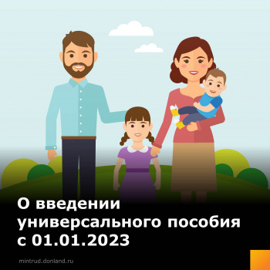

В рамках модернизации действующей системы мер социальной поддержки семьям с детьми с 1 января 2023 года будет введено универсальное пособие. Оно объединит действующие меры социальной поддержки семей с низкими доходами от периода беременности женщины до исполнения ребенку 17 лет.

Выплаты будут назначаться по единым правилам с применением адресного подхода и комплексной оценки нуждаемости.

Универсальное пособие объединяет следующие меры социальной поддержки:
пособие беременным женщинам;
пособие по уходу за ребенком до достижения ребенком возраста 1,5 лет;
ежемесячную выплату в связи с рождением первого ребенка;
ежемесячную денежную выплату на ребенка в возрасте от трех до семи лет включительно;
ежемесячную денежную выплату на третьего ребенка;
ежемесячную денежную выплату на ребенка в возрасте от восьми до семнадцати лет включительно.

Оператором универсального пособия станет Социальный фонд России.

#ПособияНаДетей,#УсзнКрасносулинскогоРайона

